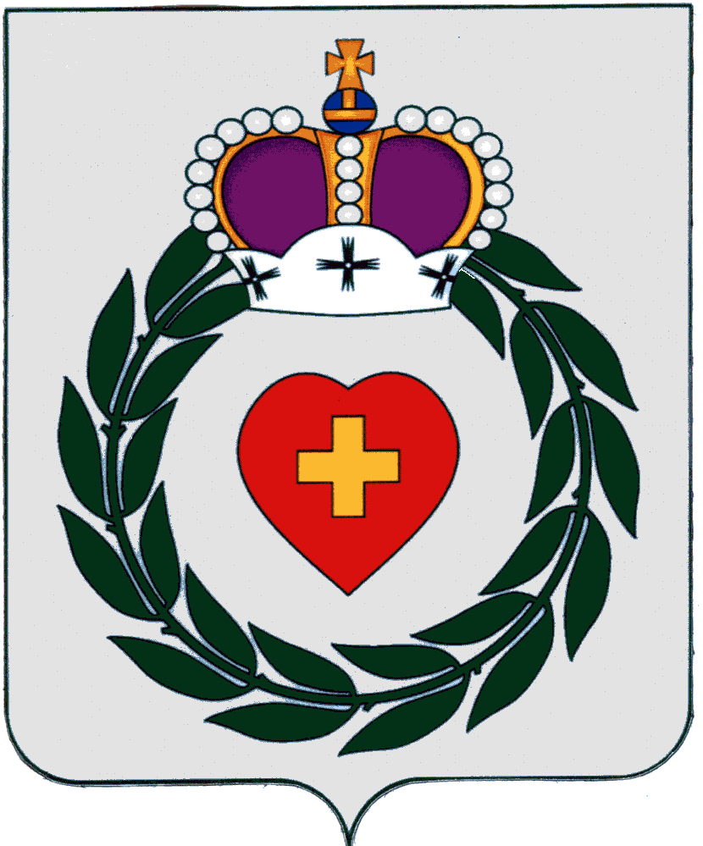
Районное Собрание
муниципального образования
муниципального района
«Боровский район»
Калужской области
РЕШЕНИЕ

25 марта 2021 г. г. Боровск № 14

Об информировании общественности
муниципального образования муниципального
района «Боровский район» о намечаемой
хозяйственной и иной деятельности,
которая подлежит экологической экспертизе

Рассмотрев обращение Государственного предприятия Калужской области «Калужский региональный экологический оператор» об информировании общественности муниципального образования муниципального района «Боровский район» о намечаемой им хозяйственной и иной деятельности, которая подлежит экологической экспертизе, и ее возможном воздействии на окружающую среду
(вх. № 1959 от 11.03.2021 г.), и представленные к нему материалы в соответствии с Градостроительным кодексом Российской Федерации, Федеральным законом
от 06.10.2003 № 131-ФЗ «Об общих принципах организации местного самоуправления в Российской Федерации», Федеральным законом от 10.01.2002
№ 7-ФЗ «Об охране окружающей среды», Федеральным законом от 23.11.1995
№ 174-ФЗ «Об экологической экспертизе», Федеральным законом от 21.07.2014
№ 212-ФЗ «Об основах общественного контроля в Российской Федерации» руководствуясь Приказом Государственного комитета Российской Федерации по охране окружающей среды от 16.05.2000 № 372 «Об утверждении Положения об оценке воздействия намечаемой хозяйственной и иной деятельности на окружающую среду в Российской Федерации»,Уставом муниципального образования муниципального района «Боровский район», Порядком проведения публичных слушаний по предварительному варианту материалов оценки воздействия на окружающую среду намечаемой хозяйственной и иной деятельности, подлежащей экологической экспертизе, на территории муниципального образования муниципальной район «Боровский район» утвержденного Решением Районного Собрания от 12.04.2019 г. № 26, Районное Собрание муниципального образования муниципального района «Боровский район»

РЕШИЛО:

1. Определить формой информирования общественности муниципального образования муниципального района «Боровский район» о намечаемой хозяйственной и иной деятельности, которая подлежит экологической экспертизе, и ее возможном воздействии на окружающую среду – публичные слушания.
2. Назначить заседание публичных слушаний по предварительному варианту материалов оценки воздействия на окружающую среду намечаемой хозяйственной и иной деятельности, подлежащей экологической экспертизе, представленных Государственным предприятием Калужской области «Калужский региональный экологический оператор» на 26 апреля 2021 года в 12 час. 30 мин. в здании Музейно-выставочного центра по адресу: Калужская область, Боровский район,
г. Боровск, ул. Ленина, 27.
3. Опубликовать настоящее решение, в газете «Боровские известия» и на официальном сайте муниципального образования муниципального района «Боровский район» в информационно-телекоммуникационной сети Интернет www.borovskr.ru.
4. Настоящее Решение вступает в силу со дня его официального опубликования.

Глава муниципального образования
муниципального района «Боровский район»
Председатель Районного Собрания А. В. Бельский

